Министерство науки и высшего образования Российской Федерации
ФЕДЕРАЛЬНОЕ ГОСУДАРСТВЕННОЕ АВТОНОМНОЕ ОБРАЗОВАТЕЛЬНОЕ УЧРЕЖДЕНИЕ ВЫСШЕГО ОБРАЗОВАНИЯ
НАЦИОНАЛЬНЫЙ ИССЛЕДОВАТЕЛЬСКИЙ УНИВЕРСИТЕТ ИТМО
ITMO University

ОТЧЁТ ПО ЛАБОРАТОРНОЙ РАБОТЕ 6
По дисциплине Web-программирование
Тема работы Работа с сокетами
Обучающийся Алексеев Тимофей Юрьевич
Факультет Факультет инфокоммуникационных технологий
Группа К3321
Направление подготовки 11.03.02 Инфокоммуникационные технологии и системы связи
Образовательная программа Программирование в инфокоммуникационных системах

Обучающийся 20.04.2025 Алексеев Т.Ю.
^{(дата)} ^{(подпись)} ^{(Ф.И.О.)}
Руководитель Марченко Е.В.
^{(дата)} ^{(подпись)} ^{(Ф.И.О.)}

Санкт-Петербург
2025 г.

Цель
Овладеть практическими навыками и умениями реализации web-сервисов и использования сокетов.

Задачи
- Реализация простейшей клиент-серверной логики типа «Hello, world»;
- Реализация клиент-серверной логики для подсчёта площади трапеции;
- Реализация клиент-серверной логики для отображения html-страницы;
- Реализация многопользовательского сайта.

Ход работы
Задание 1
Реализация простейшей клиент-серверной логики типа «Hello, world»
В первую очередь, импортируем библиотеку sockets. Далее создаем наш сервер. Привязываем его к порту 9090, после чего выставляем возможность слушать лишь одного клиента.
При подключении клиента выводим в консоль сообщение об успешном подключении и в цикле принимаем ответы с помощью recv. Проверяем равенство сообщения “Hello, server”. Если равенство верно, то отправяем ответ «Hello, client», иначе «Error».
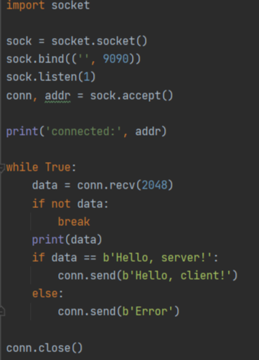
Рисунок 1 – Код для создания сервера в Задании 1
Далее необходимо создать код клиента. В нем, в первую очередь, создается сокет, который подключается к порту 9090. После чего отправляется сообщение «Hello, server». Далее идет прием ответов, после чего осуществляется вывод в консоль.
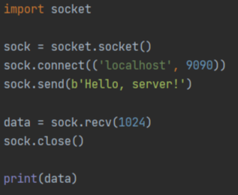
Рисунок 2 – Код для создания клиента в Задании 1
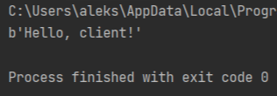
Рисунок 3 – Вывод в консоли клиента

Задание 2
Реализация клиент-серверной логики для подсчёта площади трапеции
Данное задание делается по аналогии с предыдущим, только вместо текста передаются числа: две стороны и высота.
Код для клиента также создает сокет, далее пользователь вводит с клавиатуры 3 числа. Передаются они с помощью json-а, в который упаковывается числа. После чего ожидает ответ от сервера в формате json, который потом декодируется и выводится пользователю.
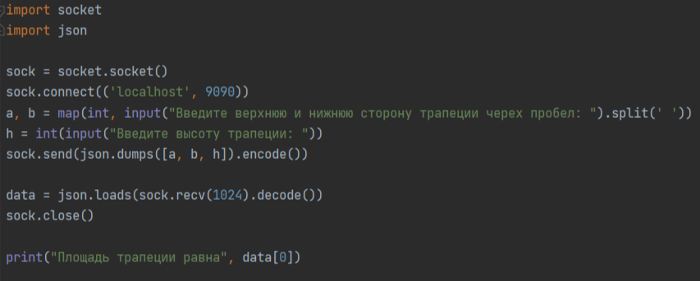
Рисунок 4 – Код клиента для Задания 2
Код для клиента отличается от предыдущего задания лишь приемом json-а от клиента, его декодированием, вычислением площади и передачей его с помощью json-а обратно клиенту.
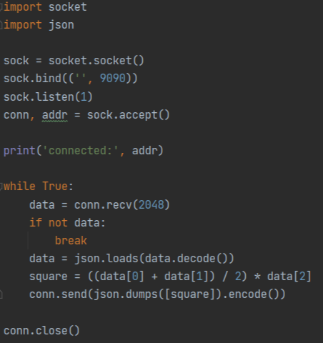
Рисунок 5 – Код для сервера в Задании 2
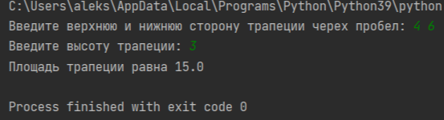
Рисунок 6 – Вывод в консоли клиента

Задание 3
Реализация клиент-серверной логики для отображения html-страницы
В данном задании необходимо было, чтобы сервер на ответ клиента передавал клиенту html-страницу и открывал ее в браузере.
В коде клиента много отличий, по сравнению с прошлым заданием, хотя структура остается такой же. На сервер посылается ответ в формате http-запроса, взятого из файла с заданием. После чего ожидается ответ. После его получения, происходит запись ответа в html-файл. И далее с помощью библиотеки webbrowser происходит открытие данного файла в бразуере.
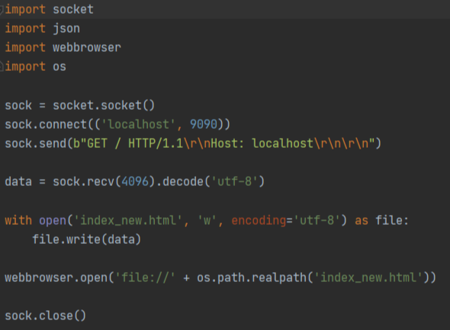
Рисунок 7 – Код клиента в Задании 3
В коде сервера также произошли некоторые изменения в обработке ответа. После его получения сервер записывает в переменную содержимое приготовленного заранее файла index.html. Далее отправляет его в формате, представленном в файле с заданием, клиенту.
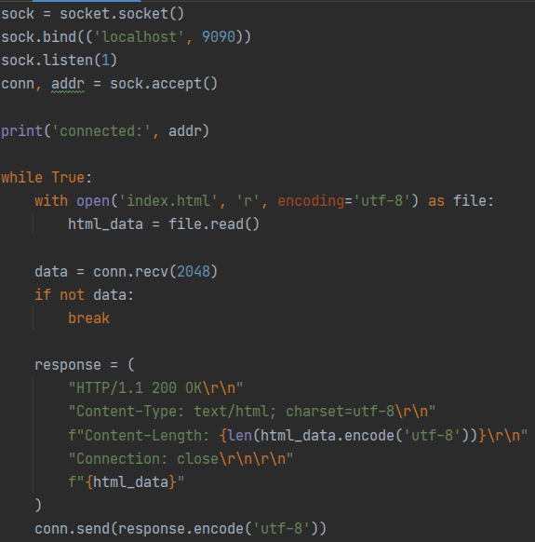
Рисунок 8 – Код сервера в Задании 3
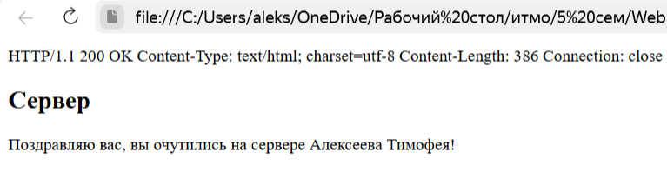
Рисунок 9 – Ответ сервера клиенту в Задании 3

Задание 4
Реализация многопользовательского сайта
В данном задании необходимо было создать многопользовательский чат, то есть отображение сообщений у всех клиентов после их отправления.
В коде клиента для начала создавался сокет, привязывался к порту, после чего у пользователя запрашивали его имя в чате. Далее создавались два потока, который отвечает за прием и отправку сообщений.
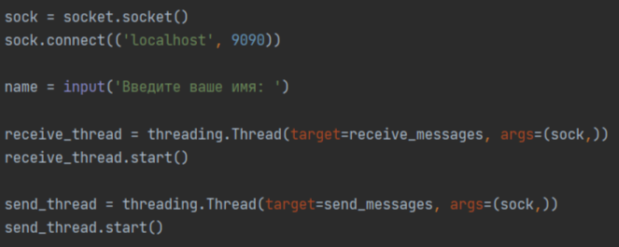
Рисунок 10 – Создание клиентов в Задании 4
В обоих функциях запускаются бесконечные циклы. В одном работает функция, отвечающая за прием сообщений. Она декодирует сообщение. Если оно равно «name», значит, это рассылка сервера, которая необходима для утверждения имени пользователя в системе. В ином случае сообщения печатается пользователю в консоль.
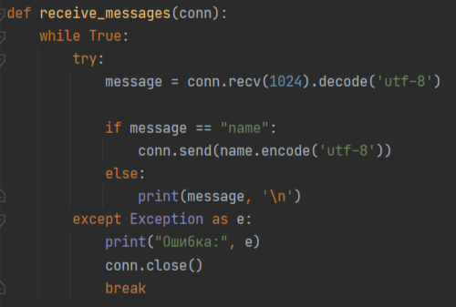
Рисунок 11 – Функция получения ответов клиентом
В функции отправки сообщений происходит проверка на равенство введенного сообщения «exit». Если это верно, то пользователь отключается от сервера. В ином случае, введенное сообщение отправляется на сервер для пересылки другим пользователям.
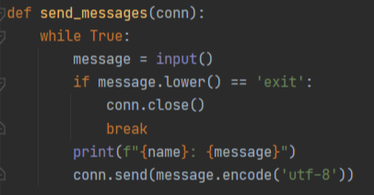
Рисунок 12 – Функция отправки сообщений клиентом
В коде сервера для начала создается сокет, после чего создается список всех клиентов. После каждого подключения в цикле клиенту отправляется системное сообщение «name», после чего приходит ответ с именем клиента. Далее данные соединения и имени записываются в массив. После чего всем клиентам отсылается сообщение о входе в чат нового пользователя. После чего создается поток, отслеживающий сообщения пользователя.
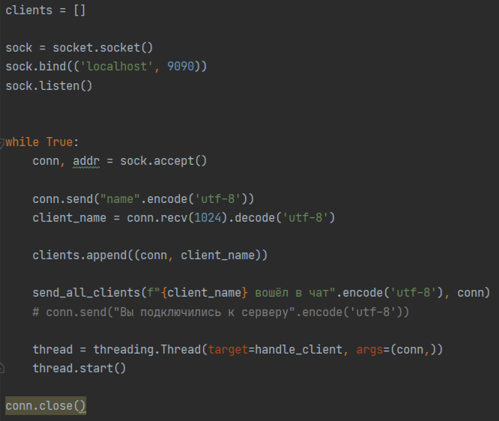
Рисунок 13 – Создание сервера и добавление клиентов
Функция, принимающая запросы клиентов, работает в потоке. Она проверяет, что сообщение не является пустым. Если оно не является таковым, то рассылает его всем клиентам. Иначе удаляет пользователя. То же происходит и при появлении ошибок.
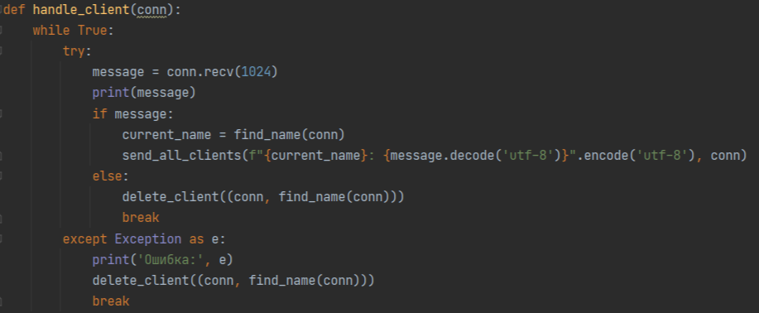
Рисунок 14 – Функция обработки запросов
Функция отправки сообщения всем клиентам работает просто через цикл for. Внутри него есть проверка на совпадение получателя и отправителя, если она пройдена, и они не совпадают, что клиенту отправляется ответ. При любой ошибке клиент удаляется из чата.
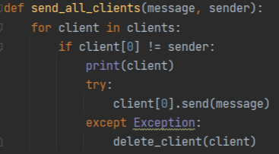
Рисунок 15 – Функция отправки сообщений всем клиентам
Функция удаления клиента из системы проверяет его наличие. После чего отправляет всем клиентам сообщение о его выходе из чата. Удаляет его из списка всех клиентов и закрывает соединение.
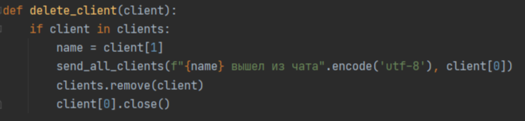
Рисунок 16 – Функция удаления клиентов
Далее создадим 3 файла с разными названиями, но одинаковыми кодами клиента и протестируем работу чата.
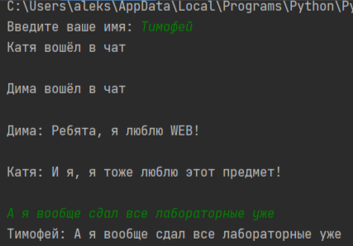
Рисунок 17 – Работа чата у клиента номер 1

Вывод
В ходе выполнения лабораторной работы цель была достигнута. Овладели практическими навыками и умениями реализации web-сервисов и использования сокетов.
В течение выполнения работы были реализованы клиент-серверная логики типа «Hello, world», для подсчёта площади трапеции, для отображения html-страницы и реализации многопользовательского сайта.
Код можно найти в репозитории: https://github.com/NorthPole0499/WebDevelopment_2024-2025/tree/lab_6

